**Министерство науки и высшего образования Российской Федерации**

**Пензенский государственный университет**

**Кафедра «Вычислительная Техника»**

**ОТЧЕТ**

По лабораторной работе №7

По курсу «Программирование»

На тему «Строки»

Выполнили студенты группы 22ВВ3:

Горбунов Д.А.

Хлыстов Д.А.

Широкова И.Д.

Приняли:

Юрова О.В.

Патунин Д.В.

Пенза 2022

**Название:**

Строки

**Цель работы:**

Изучение правил описания, ввода-вывода и основных функций обработки символьных (строковых) данных.

**Лабораторное задание:**

1. Выбрать задание, соответствующее номер варианта.

2. Составить алгоритм обработки заданной строки в соответствии с заданием.

3. Составить программу, которая выполняет:

- ввод исходной строки (исходная строка задается произвольно);

- вывод исходной строки;

- обработку строки в соответствии с заданием;

- вывод результатов обработки с соответствующими комментариями.

**Задание 3:**

В пpоизвольной строке ***S*** подсчитать число вхождений подстроки ***S1***.

**Схема программы:**

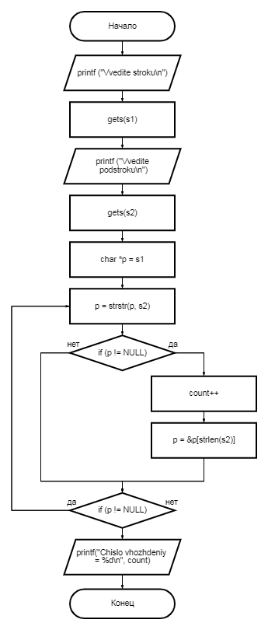

**Листинг**

Файл main.cpp

#include <stdio.h>

#include <string.h>

int main() {

  char s1[100];

  char s2[4];

  int count = 0;

  printf ("Vvedite stroku\n");

  gets(s1);

  printf ("Vvedite podstroku\n");

  gets(s2);

  char *p = s1;

  do {

        p = strstr(p, s2);

    if (p != NULL){

      count++;

      p = &p[strlen(s2)];

    }

  } while (p != NULL);

  printf("Chislo vhozhdeniy = %d\n", count);

  return 0;

}

**Пояснительный текст к программе:**

Программа находит число вхождений подстроки в произвольную строку.

**Результаты работы программы:**

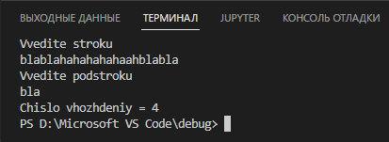

**Протокол трассировки программы:**

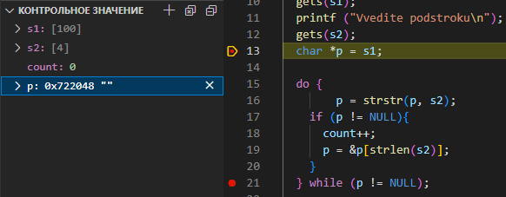

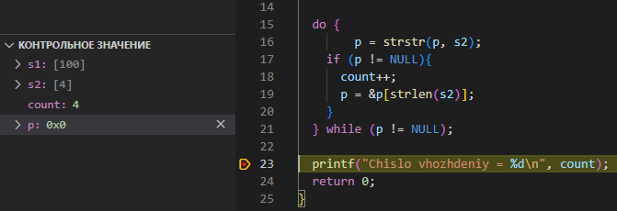

**Выводы:**

В ходе выполнения лабораторной работы были изучены правила описания, ввода-вывода и основных функций обработки символьных (строковых) данных.